**Основні вимоги до проекту**

**Функціональні вимоги:**

***Вікно аутентифікації:***

1. поля для введення логіну і паролю
2. кнопка для реєстрації

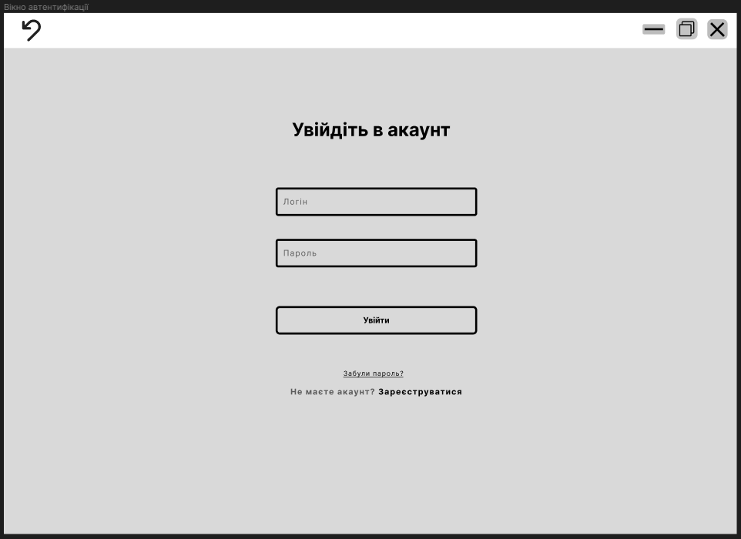

***Вікно реєстрації****:*

1. поля: логін, пароль і підтвердження паролю(текст про надійний пароль);

2.кнопка «Створити акаунт» (дані коректні: унікальний логін і коректний пароль).

**Некоректні дані:** випливає повідомлення про «некоректний логін або пароль»

Після входу користувача перекидає в основне вікно

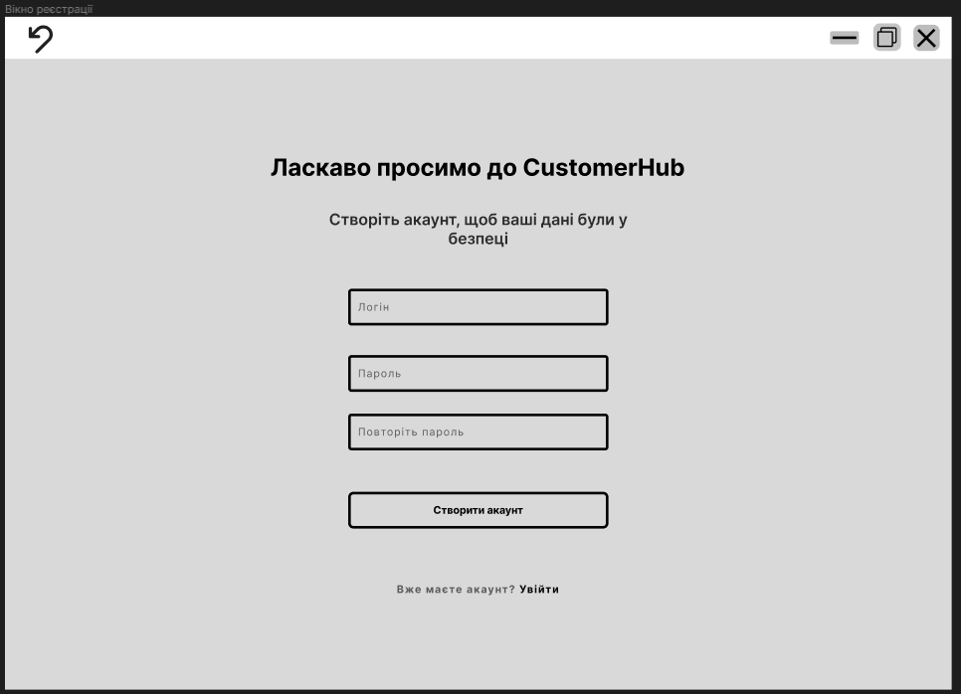

***Вікно програми:***

меню: акаунт, файл(імпортувати, експортувати), дані(список клієнтів, список продуктів), інформація.

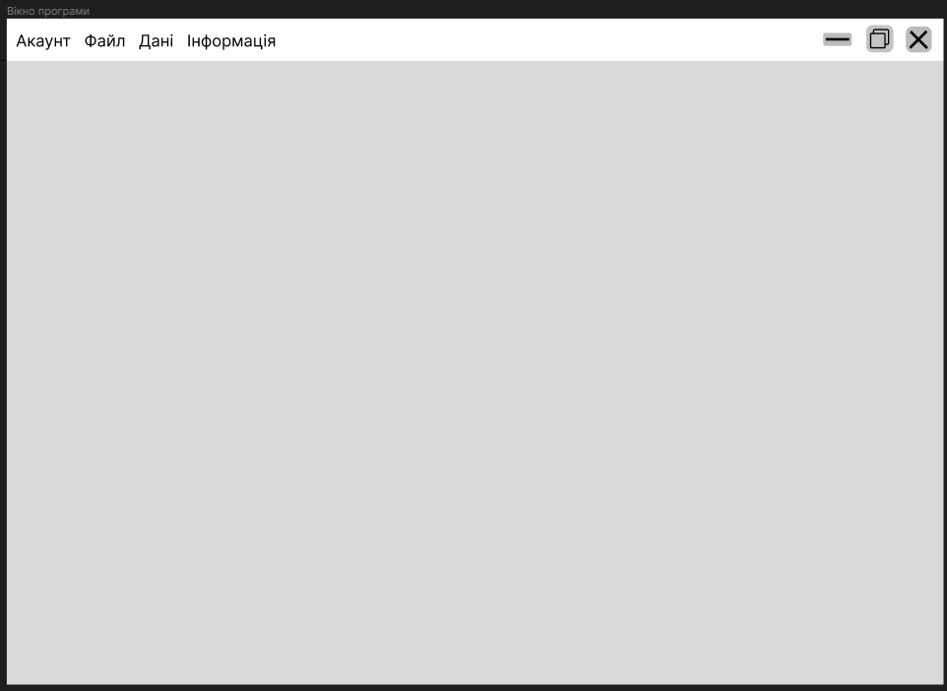

***Вікно клієнтів:***

Меню: додати, редагувати, видалити, фільтр, кількість, аналіз

Список клієнтів(телефон, час додавання, кнопка видалення)

Кнопка додавання нового клієнта до списку випливає вікно в якому:

* телефон,
* електронна пошта,
* ім'я та прізвище та по-батькові,
* адреса,
* підтриємство,
* нагадування,
* дата додавання(за замовчуванням, якщо поле пусте).

Клієнта можна редагувати при натисканні на поле, а саме:

* дані
* нотатки
* продукти, купленні клієнтом
* поставити статус активний клієнт
* створювати нагадування(коли нагадати і про що нагадати)

Фільтри: по кожному полю + додаткові(категорія підприємства)

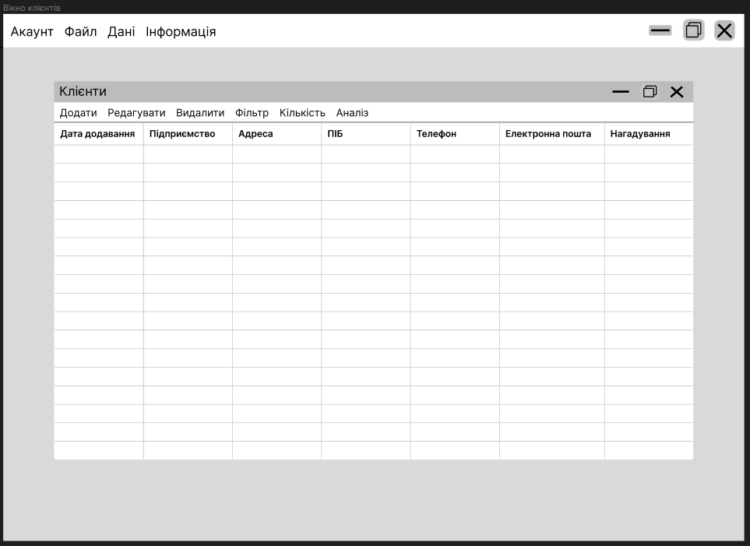

***Вікно продуктів:***

Меню: додати, редагувати, видалити, фільтр, кількість

Поля: назва, ціна

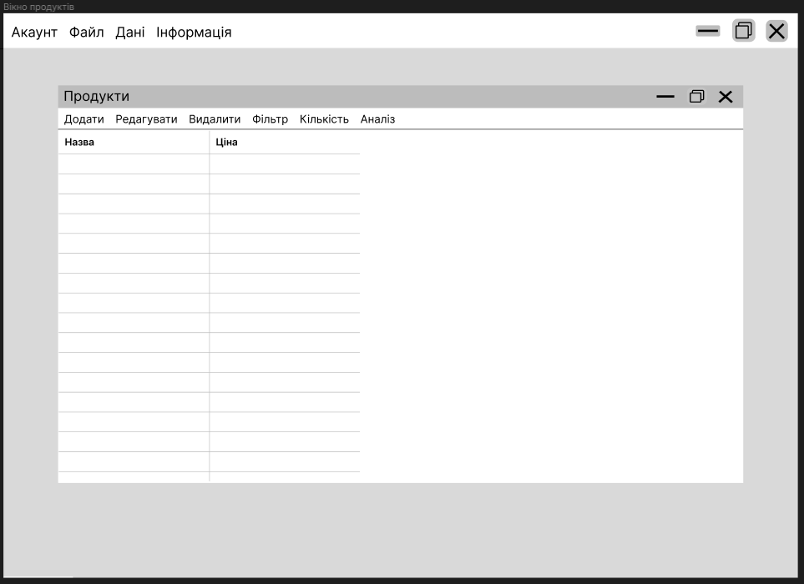

***Вікно аналізу даних:***

Аналіз даних діаграмами відносно:

* співвідношення активних клієнтів до неактивних
* які продукти користуються попитом
* коли був приплив нових клієнтів
* в які дні тижня клієнти більш активні

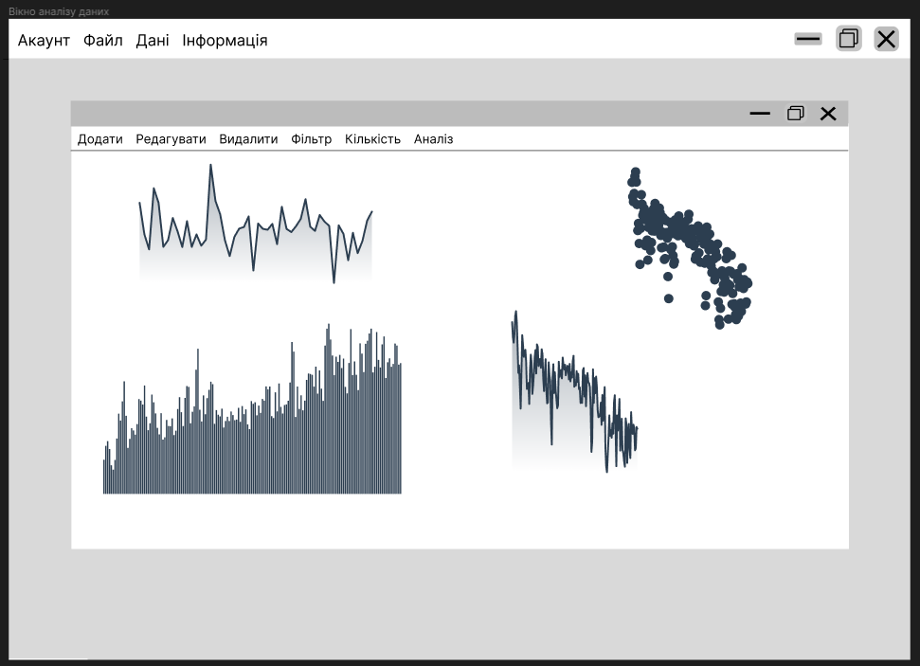

**Нефункціональні вимоги:**

* Українська мова
* Інтуїтивно зрозумілий інтерфейс
* Система керування базами даних SQL Lite
* Хешування паролів користувачів в базі даних
* Ліцензування
* Вимоги до ПЗ: Windows 10/11

**Use-case diagram:**

